Veiligheid en privacy

Het grootste beveiligingsprobleem zal zijn dat als iemand een apparaat zou installeren dat is verbonden is met de lokale netwerk en de gegevens van het lokale netwerk naar een extern netwerk zou sturen. Een voordeel van de bediening systeem is dat het een LAN-netwerk is, je kan niet binnen de LAN-netwerk binnenkomen tenzij je een fysieke verbinding of de inloggegevens hebt van de router of raspberry pi.

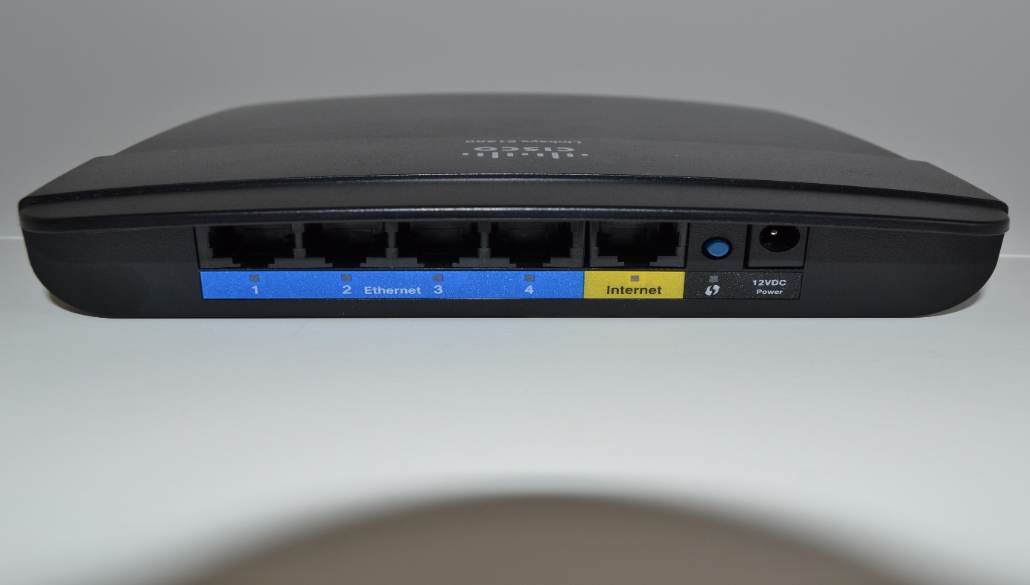

Een andere veiligheid probleem zou met de gebruiker hemzelf, die zou kunnen de inloggegevens van de router geven aan de aanvaller vanwege phishing. Deze soort aanvallen heet “social engineering”. Social engineering is de praktijk van het extraheren van gevoelige informatie van werknemers bij een bepaald bedrijf door het gebruik van misleidende praktijken waarvan weknemer zich niet bewust is. Deze aanvallen vereisen sterke sociale vaardigheden om succesvol te zijn en zijn vak zeer effectief wanneer ze correct worden gevoerd. Uit een onderzoek van Purplesec blijkt dat 98% van cyberaanvallen afhankelijk is van social engineering als toegangspunt tot de systemen dan een bedrijf.

